沈阳二中2011—2012学年度上学期10月月考
高二（13届）生物试题
命题人：赵松 审校人：徐红艳
说明：1.测试时间：90分钟 总分：100分
2.客观题涂在答题卡上，主观题答在答题纸上
第Ⅰ卷 （40分）
一、选择题(共30小题，前20题每题1分，后10题每题2分，共40分。每题只有一个最佳选项)
1.下列关于叶绿体的描述，错误的是
A．基粒由类囊体堆叠而成 B．叶绿体具有双层膜
C．暗反应发生在类囊体膜上 D．类囊体膜上具有叶绿素和酶
2.某研究组获得了水稻的叶黄素缺失突变体。将其叶片进行了红光照射光吸收测定和色素层析条带分析（从上至下），与正常叶片相比，实验结果是
A．光吸收差异显著，色素带缺第2条 B．光吸收差异不显著，色素带缺第2条
C．光吸收差异显著，色素带缺第3条 D．光吸收差异不显著，色素带缺第3条
3.在晴天中午，密闭的玻璃温室中栽培的玉米，即使温度及水分条件适宜,光合速率仍然较低,其主要原因是
A.O₂浓度过低 B.O₂浓度过高 C.CO₂浓度过低 D.CO₂浓度过高
4.番茄幼苗在缺镁培养液中培养一段时间后，与对照组相比，其叶片光合作用强度下降，原因是
A．光反应强度升高，暗反应强度降低 B．光反应强度降低，暗反应强度降低
C．光反应强度不变，暗反应强度降低 D．光反应强度降低，暗反应强度不变
5.下列有关光合作用的叙述正确的是
A.无氧条件下，光合作用是细胞内ATP的唯一来源
B.在暗反应过程中酶和C₅化合物的数量因消耗而不断减少
C.在较强光照下，光合作用强度随着CO₂浓度的提高而增强
D.在白天，叶绿体可为线粒体提供O₂，用于有机物的氧化分解
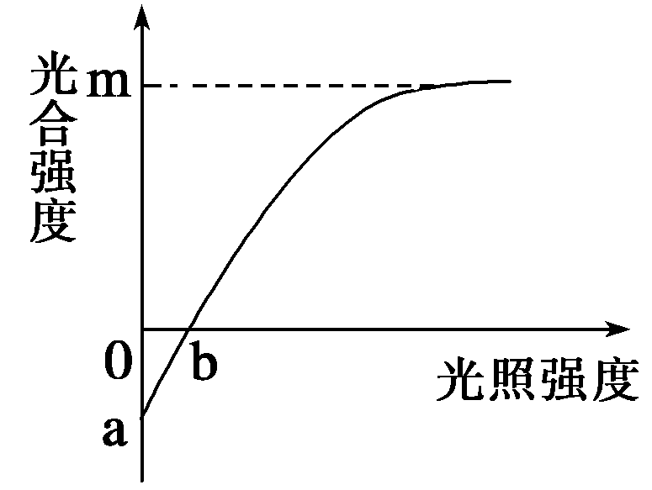
6.已知某植物光合作用和呼吸作用最适温度分别是25℃和30℃，右图曲线表示该植物30℃时光合作用强度与光照强度关系。若将温度调节到25℃条件下（其他条件不变），则图中相应点的移动分别是
A.a点上移，b点左移 B.a点不移，b点左移
C.a点上移，b点右移 D.a点下移，b点不移
7.若要在显微镜下观察细胞有丝分裂过程中染色体的行为变化，图中哪种生物细胞作为实验
材料最适合
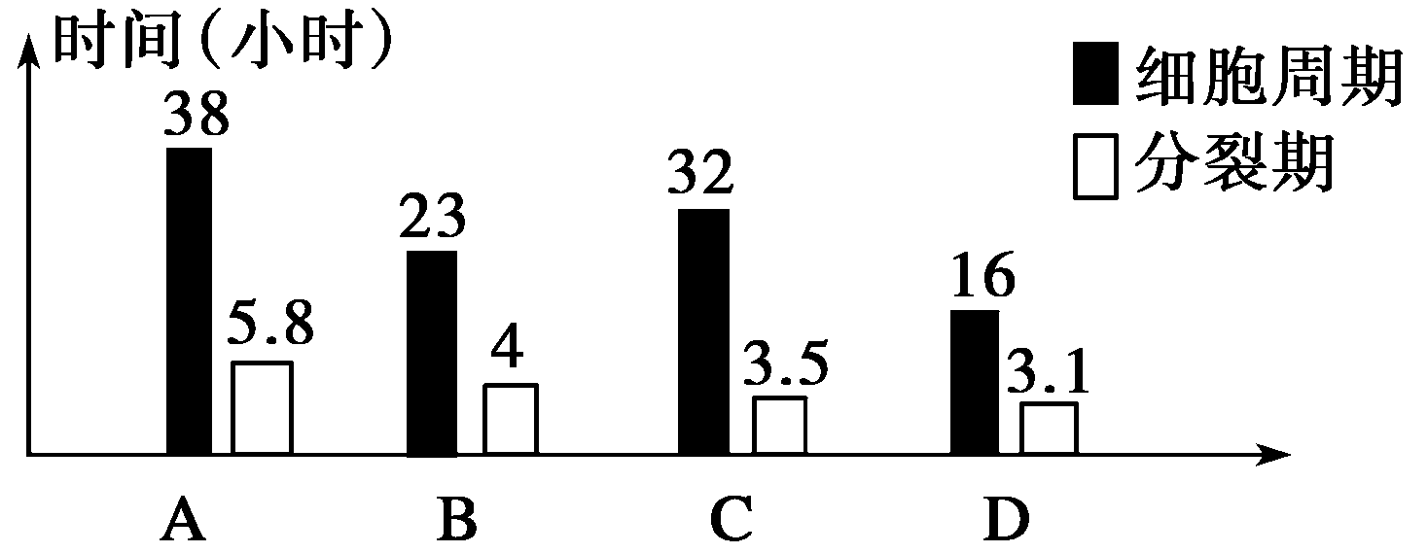

8.下图为同一植物处在有丝分裂两个不同时期的模式图，下列表述错误的是
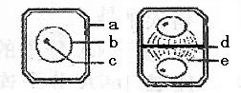
A．a结构主要由纤维素和果胶组成
B．b表示细胞膜，c表示细胞核
C．d结构的形成需要高尔基体的参与
D．e的蛋白质成分是在间期合成的
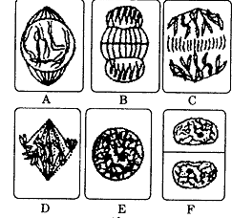
9.右图是细胞有丝分裂各时期的模式图，请据图分析下列说法正确的是
A．一个完整细胞周期的正确顺序是A→D→C→B→F→E
B．C图中的染色单体数目为12条
C．D图所示时期是观察染色体的最佳时期
D．E图所示时期，染色体复制，结果是DNA和染色体的数目增加一倍
10.下列物质变化示意图中，哪个不可能发生在有丝分裂过程中
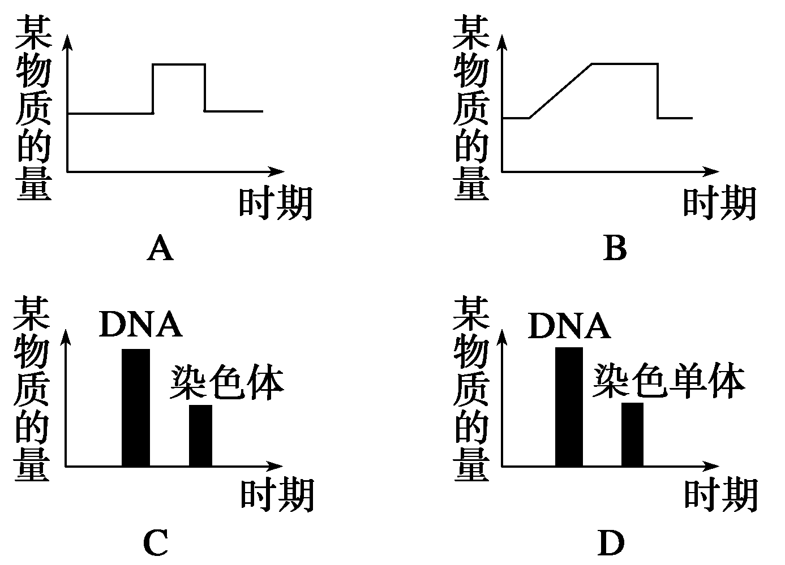

11.如图是蛙的红细胞无丝分裂过程，和有丝分裂相比，下列叙述正确的是
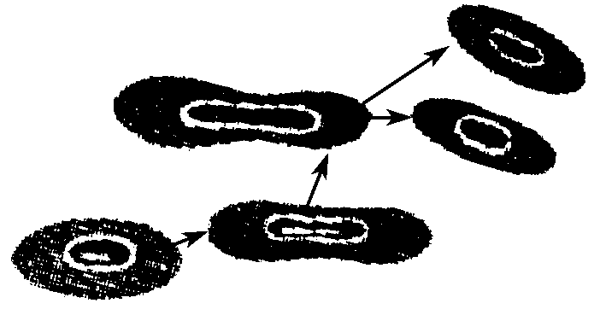
A.无丝分裂中没有纺锤体的出现
B.无丝分裂中没有DNA的复制
C.无丝分裂过程中细胞核缢裂成两个细胞核，因此
子细胞中染色体数减少一半
D.无丝分裂只发生在原核生物的生命过程中，有丝分裂只发生在真核生物的生命过程中
12.下列生命过程中，没有发生细胞分化的是
A. 断尾壁虎长出新尾巴 B.砍伐后的树桩上长出新枝条
C. 蝌蚪尾巴消失的过程 D.胚胎发育中出现造血干细胞
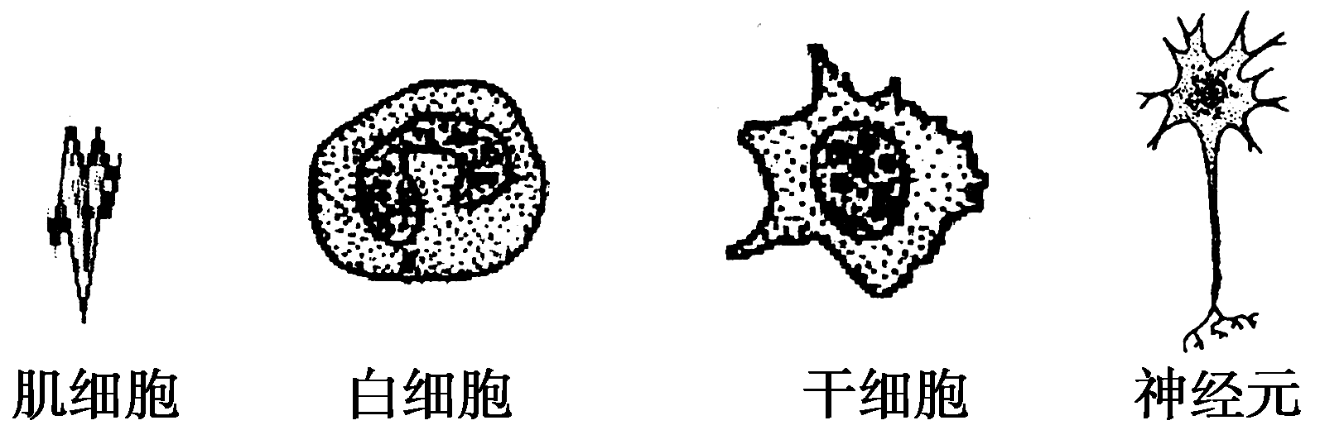
13.下图表示同一人体内的几种正常细胞，这些细胞的

A.全能性大小相同 B.细胞器的种类和数量完全相同
C.基因组成相同 D.功能相同
14.下列关于动物细胞编程性死亡的叙述，正确的是
A.细胞癌变属于细胞编程性死亡 B.细胞编程性死亡与机体正常发育有关
C.细胞编程性死亡属于细胞分化过程 D.细胞编程性死亡与基因无关
15.下列有关细胞癌变的叙述，正确的是
A．细胞癌变与基因突变无关 B．癌症的产生与人的年龄无关
C．人体的免疫系统对癌变细胞具有清除作用 D．癌变细胞内酶活性降低导致细胞代谢减缓
16.在遗传学研究中，通过测交不可以推测被测个体
A．是否是纯合体 B．产生配子的比例 C．基因型 D．产生配子的数量
17.下列关于孟德尔运用假说演绎法的研究过程的分析错误的是
A ．提出问题是建立在纯合亲本杂交和 F_{l} 自交的遗传实验基础上的
B ．孟德尔所作假设的核心内容是“性状是由位于染色体上的基因控制的”
C ．为了验证作出的假设是否正确，孟德尔设计并完成了测交实验
D ．孟德尔成功的原因之一是选用豌豆作为实验材料
18.某植株用种子繁殖会发生性状分离。为了防止性状分离并快速繁殖，可以利用该植株的一部分器官或组织进行离体培养，发育出完整的植株，进行离体培养不应采用该植株的
Ａ．茎尖 Ｂ．根尖 Ｃ．叶片 Ｄ．花粉粒
19.两株高茎豌豆杂交，后代既有高茎又有矮茎，让子代高茎豌豆全部自交，则自交后代性状分离比为
A 3：1 B 1：1 C 9：6 D 5：1
20.赤霉素是一种能促进细胞伸长，从而引起植株增高的植物激素，将纯种矮秆玉米用赤霉素处理后长成了高秆玉米 (玉米的高秆对矮秆为显性），这种高秆玉米自交后代的表现型为
A ．全为高杆 B ．全为矮杆 C ．高杆：矮杆= 3 ：1 D ．高杆：矮杆= 1 ：1
21.下列有关叶绿体及光合作用的叙述，正确的是
A.破坏叶绿体外膜后，O₂不能产生
B.植物生长过程中，叶绿体内各种色素的比例保持不变
C.与夏季相比，植物在冬季光合速率低的主要原因是光照时间缩短
D.离体的叶绿体基质中添加ATP、[H]和CO₂后，可完成暗反应
22.下图表示光合作用与细胞呼吸过程中物质变化的关系，下列说法错误的是
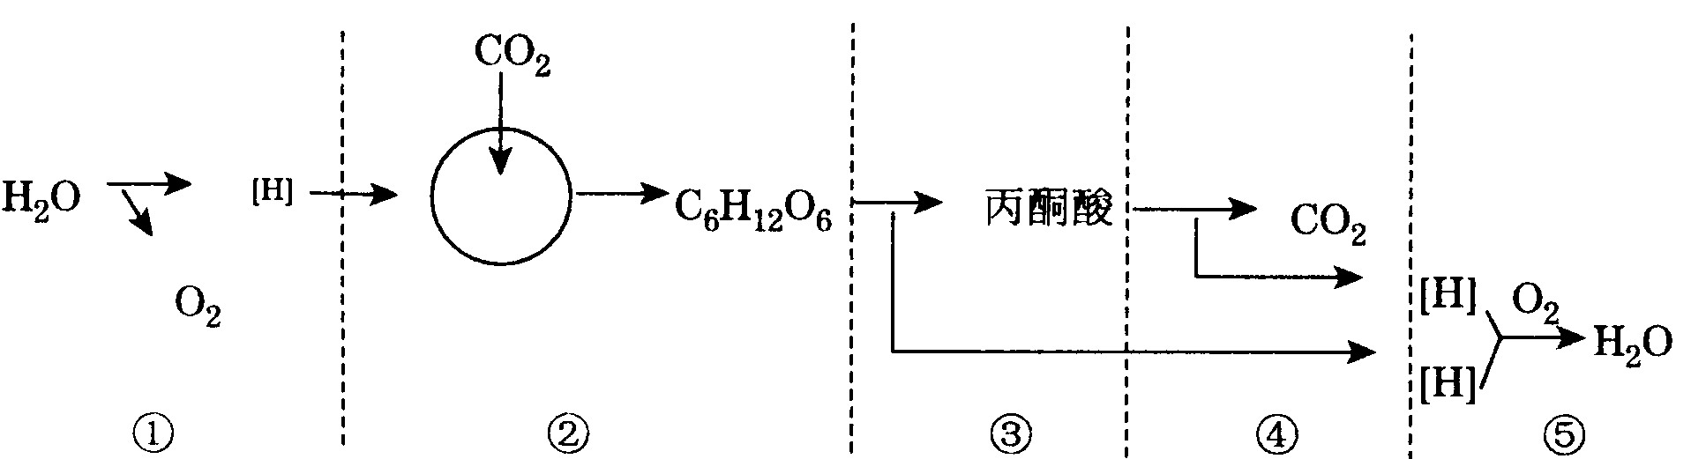
A．能提供给绿色植物多种生命活动所需能量最多的过程是⑤
B．各种生物体(除病毒外)都能进行的过程是③
C．过程①、③和④产生的[H]都能与氧结合生成水
D．过程②需多种酶参与，且需ATP供能
23.将某绿色植物放在特定的实验装置中，研究温度对光合作用与呼吸作用的影响（其他实验条件都是理想的），实验以测定的CO₂的吸收量与释放量为指标。实验结果如下表所示：
温度（℃） | 5 | 10 | 15 | 20 | 25 | 30 | 35
光照下吸收CO₂(mg/h) | 1.00 | 1.75 | 2.50 | 3.25 | 3.75 | 3.50 | 3.00
黑暗中释放CO₂(mg/h) | 0.50 | 0.75 | 1.00 | 1.50 | 2.25 | 3.00 | 3.50
下列对该表数据分析正确的是
A.昼夜不停地光照，在35℃时该植物不能生长
B.昼夜不停地光照，在15℃时该植物生长得最快
C.每天交替进行12小时光照、12小时黑暗，在20℃时该植物积累的有机物最多
D.每天交替进行12小时光照、12小时黑暗，在30℃该植物积累的有机物是10℃时的2倍
24.在天气晴朗的夏季，将用全素营养液培养的植株置于密闭的玻璃罩内放在室外进行培养，假定玻璃罩内植物的生理状态与自然环境中相同。每隔一段时间用CO₂浓度检测仪测定玻璃罩内CO₂浓度，绘制成下图所示曲线。据图得出的判断中错误的是

A．影响曲线BC段变缓的主要因素是温度
罩内二氧化碳浓度
0 4 8 12 16 20 24 h
A
B
C
D
E
F
H
K
G
B．CO₂浓度下降从D点开始，说明植物进行光合作用是从D点开始的
C．只有DH段存在有机物净积累
D．植株体内的有机物在一昼夜内有所增加
25.下列能说明某细胞已经发生分化的是
A．进行ATP的合成 B．进行DNA的复制 C．存在血红蛋白 D．存在胰岛素基因
26.将基因型分别为AA和aa的个体杂交,得F₁后,F₁自交得F₂,再将F₂自交得F₃,在F₃中出现的基因型AA∶ Aa∶aa等于
A.3∶2∶3 B.3∶4∶3 C.1∶2∶1 D.3∶3∶2
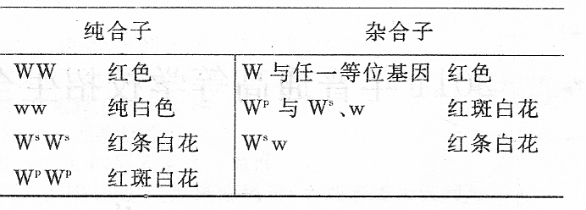
27.某种植物花色受一组相关基因的控制，纯合子和杂合子表现型如下表，若W^{P}W^{S}与W^{S}w杂交，子代表现型种类及比例分别是
A．3种，2：1：1
B．4种，1：1：1：1
C．2种，1：1 D．2种，3：1
28.通过饲养灰鼠和白鼠(基因型未知)的实验,得到实验结果见下表,如果杂交Ⅳ亲本中的灰色雌鼠和杂交Ⅱ亲本中的灰色雄鼠杂交,产生的子代最可能出现的结果是
 | 亲本 |  |  | 后代
杂交 | 雌 | × | 雄 | 灰色 | 白色
Ⅰ | 灰色 | × | 白色 | 82 | 78
Ⅱ | 灰色 | × | 灰色 | 118 | 39
Ⅲ | 白色 | × | 白色 | 0 | 50
Ⅳ | 灰色 | × | 白色 | 74 | 0

A.都是灰色 B.都是白色 C.1/2是灰色 D.1/4是白色
29.已知绵羊角的表现型与基因型的关系如下表,下列判断正确的是
基因型 | HH | Hh | hh
公羊的表现型 | 有角 | 有角 | 无角
母羊的表现型 | 有角 | 无角 | 无角
A.若双亲无角,则子代全部无角 B.若双亲有角,则子代全部有角
C.若双亲基因型为Hh,则子代有角与无角的数量比为 1∶1
D.绵羊角性状的遗传不遵循孟德尔分离定律
30.已知黑斑蛇与黄斑蛇杂交，子一代中既有黑斑蛇，又有黄斑蛇；若再将 F₁黑斑蛇之间交配，F₂中有黑斑蛇和黄斑蛇。下列结论中正确的是
A ．产生黑斑蛇的亲代中至少有一方是黑斑蛇
B ．蛇的黄斑为显性性状
C ．F_{l} 黑斑蛇的遗传因子组成与亲代黑斑蛇的不同
D ．F₂中黑斑蛇的遗传因子组成与 F₁黑斑蛇的遗传因子组成相同
第Ⅱ卷 （60分）
二、非选择题
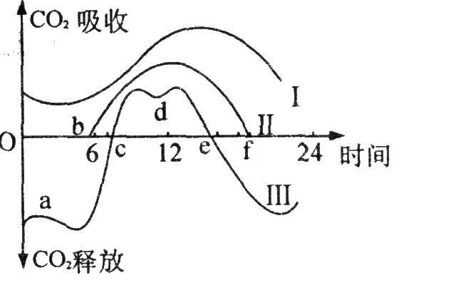
31.（10分）如图表示一农田中一昼夜温度变化曲线I，光照强度变化曲线Ⅱ，植物吸收CO₂的变化曲线Ⅲ，据图回答下列问题：
(1)农田中的绿色植物是_____养型生物，细菌中的硝化细菌也是这种类型，该种细菌能将______氧化放出的化学能用来制造有机物，该种作用被称为_____________
作用。
(2)曲线Ⅲ与时间轴交点c、e表示_______________________________________。
(3)由图可知，一天中，植物从_________点开始积累有机物，__________点停止合成有机物。有机物含量最多是_____________点。
(4)增大曲线Ⅲ与时间轴围成的正面积的措施有____________________________________
_________________________等（至少写出两项措施）
32.（8分）下面是某同学在完成“观察洋葱根尖分生区细胞有丝分裂实验”后的实验报告的部分内容：（一）解离：剪取洋葱根尖5cm，放入盛有盐酸和酒精混合液（1:1）的玻璃皿中，在室温下解离3～5min。
（二）染色：把根尖放在盛有适宜浓度的龙胆紫溶液的玻璃皿中染色3～5 min。
（三）漂洗：将根尖放入盛有清水的玻璃皿中漂洗约10min。
（四）制片：将根尖放在载玻片上，加一滴清水，并用镊子把根尖弄碎，盖上载玻片，用拇指轻轻按压载玻片
(1)请改正报告中的3处错误
___________________________________________________________________
___________________________________________________________________
___________________________________________________________________
(2) 有些因素会影响细胞周期各时期的长短，实验过程中也会产生一些误差，因而对整个实验结果可能产生影响的有___________。①取材时间 ②根尖培养温度 ③解离时间长短 ④计数的细胞是否属于分生区细胞 ⑤细胞周期各时期区分是否准确
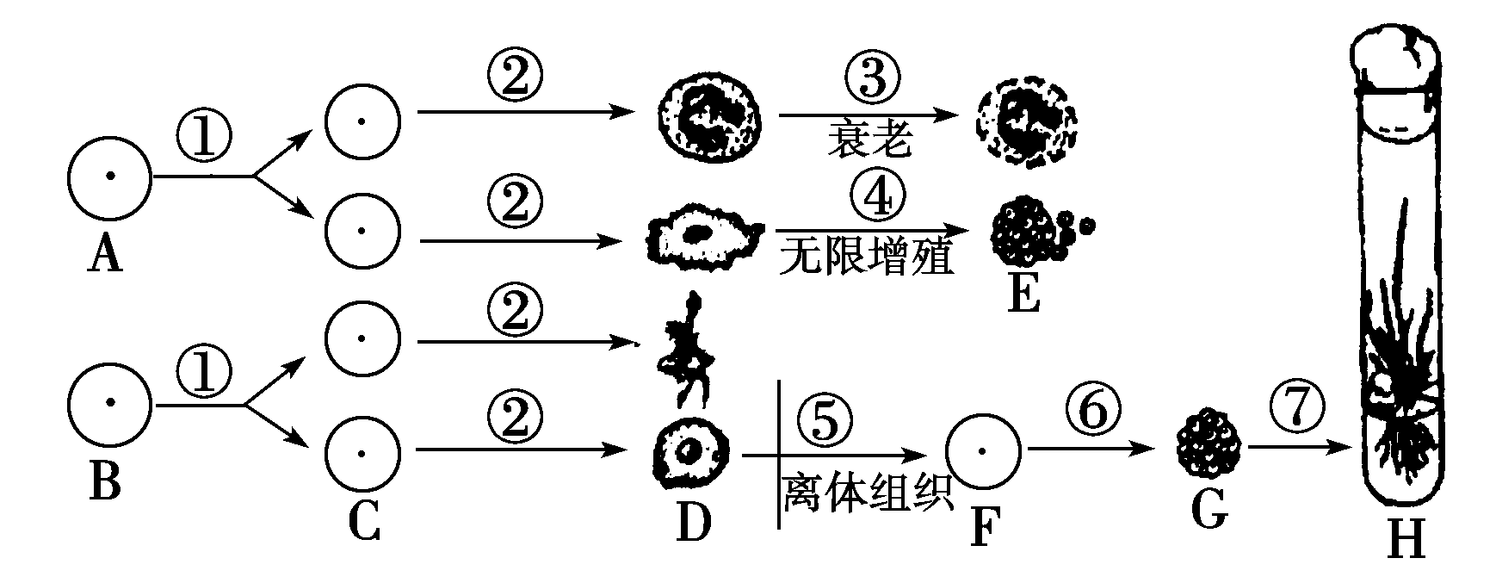
33．（11分）下图是有关生物细胞生活史的概括。请据图回答有关问题：

（1）②所示的变化，称为___________________。
（2）目前认为引起④过程的因子，可分为三类，分别为______________________、
______________和____________________。
（3）实现F→G→H过程的技术，称为______________。其理论基础是________________。（4）⑥所示的过程叫________，形成的G叫____________⑦所示的过程叫_____________。
34.（11分）玉米幼苗的绿色（ A ）对白色（ a ）为显性，某小组为观察其性状分离现象，用杂合子自交产生的种子做如下实验。将杂合子自交产生的1600 粒种子随机分成两份，其中 800 粒播在有光处，另 800 粒播在黑暗处，数日后种子萌发长出幼苗。
结果：在黑暗处长出 798 株幼苗，全部白色；而在有光处长出 796株幼苗，有 598 株绿色和 198 株白色，请分析实验结果，并回答：
（1）从理论上推断：杂合子自交产生的种子的基因型及其比例是______________________。
（2）理论上杂合子自交产生的种子所长出的幼苗表现型及比例是______________________
（3）上述实验结果是否符合（2）理论比例？_________________，原因是______________
____________________________________________________________________________
（4）若将实验目的改为“探究光对叶绿素生成的影响” , 则：
① 实验材料应选基因型为_______（从下列选项中选择）的玉米种子。
A．AA B . aa C . AA或aa D ．AA和aa
② 设计实验：在其他条件相同的情况下，将经过选择的、数量相等的两份种子分别种在___________和____________的环境中，观察对比种子萌发后的幼苗表现型情况。
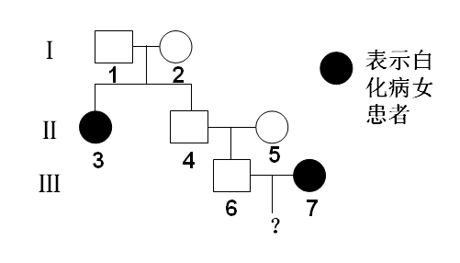
35.（9分）右图为某家庭白化病（受隐性基因a控制的遗传病）家系图，已知Ⅱ中的5号不携带该病的致病基因，回答下列相关问题：
（1）Ⅰ中1和2的基因型分别为_______和_______
（2）Ⅱ中4的基因型为AA的概率为_______________
（3）Ⅲ中6为纯合子的概率是_______________
（4）Ⅲ中6与7所生后代患白化病的概率为________
（5）若Ⅲ中6与7已生出一个白化病患儿，则二者再生一个孩子也是白化病的概率是______。
36.（11分）下面的方法可用来测定田间棉花植株的光合作用强度。
①夏季晴天，在田间选定有代表性的叶片(叶片左右对称)20片，挂小纸牌编号。
②用5％的三氯乙酸点涂叶柄一圈，将叶柄的筛管（具运输有机物功能）细胞杀死，并采取措施尽量保持叶片的自然生长角度。
③按编号顺序分别剪下叶片对称的一半，依次夹入湿润的纱布中，贮于暗处；4小时后，再按编号顺序以同样的速度剪下另外半片叶，也依次夹于湿润的纱布中。
④返回实验室后将各同号叶片的两半对应叠在一起，在无粗叶脉处用刀片切下面积均为S（cm²）的两个叶块，分别置于80℃～90℃下烘干，然后在分析天平上称重，得到光照下的叶块干重总和为M（mg），黑暗中的叶块干重总和为N（mg）
（1） 在棉花的光合作用光反应产物中，与暗反应有关的两种化合物是_________
和_________________，其参与的具体过程称为__________________________。
（2）棉花叶片在晴天中午光照强烈时，光合作用强度出现了低谷，这一现象被称为光合作用的“午休现象”。产生这一现象的主要原因是____________________________________
_____________________________________。
（3）实验中用三氯乙酸杀死叶柄筛管细胞的直接目的是____________________________
______________________________。
（4）用题中数据和字母表示该种棉花叶片光合作用强度等于：____________mg/cm²·小时
（5）衡量光合作用强度的指标，除了本实验所用的干物质重量外，还可以用_______________
或_________________来衡量。

沈阳二中2011—2012学年度上学期10月月考
高二（13届）生物试题答案
一 选择题(前20题每题1分，后10题每题2分，共40分。)
1-----5 CBCBD 6-----10 ADBCD 11-------15 ACCBC 16-----20 DBDDB
21----25 DCCBC 26------30 ACACA
二非选择题(除特殊标注外，其余每空1分，共60分)
31.（10分）
（1） 自 NH₃ 化能合成
（2）光合作用吸收的CO₂等于呼吸作用释放的CO₂ (2分) （3） c f e
（4）提高光照强度，提高CO₂浓度，适宜的温度和充足的水分供应等(答对两项共得2分)
32.（8分）
(1)将“5cm”改成“2～3mm” (2分)； 实验操作步骤应改为先漂洗后染色(2分)；
将“盖上载玻片”改成“盖上盖玻片后，再加一片载玻片” (2分)
(2) ①②③④⑤(2分)
33.（11分）
（1）细胞分化 （2）物理致癌因子 化学致癌因子 病毒致癌因子 （3）植物组织培养 植物细胞的全能性(2分) （4）脱分化 愈伤组织(2分) 再分化
34.（11分）
( 1 ) AA ：Aa ：aa=1:2:1 (2分) ( 2 ) 绿：白=3:1 (2分) （3）不符合 性状的表现在受基因控制的同时也受环境条件的影响(2分) （4） ① A (2分) ② 有光 无光（或黑暗）
35.（9分）
（1）Aa Aa （2）1/3 (3)2/3 (2分) (4)1/6 (2分) (5)1/2 (2分)
36.（11分）
(1)ATP [H] C₃化合物的还原
（2）中午温度较高，叶片蒸腾作用散失水分过多，气孔大量关闭， CO₂供应减少(2分)
(3) 阻止实验叶片的光合作用产物输出(2分)
(4) (M－N)/80S (2分) (5)O₂的生成量 CO₂的消耗量

